**Квест на участке детского сада**

**«Дорожный. За призом»**

**(для детей подготовительной к школе группы)**

**Возраст участников:** 6-7 лет **(**дети подготовительной к школе группы)

**Место проведения**: участок детского сада

**Цель:** найти спрятанный приз, выполняя задания по дорожной грамоте.

**Задачи:**

**-** закрепление у детей подготовительной к школе группы правил дорожного движения для пешеходов и умения использовать знания в своей практике;

- совершенствование умения ориентироваться в пространстве для поиска нужного ориентира-знака;

- совершенствование поведенческих навыков: умения ждать остальных, выдержки при желании дать ответ на вопрос первым;

- развитие логического мышления и наблюдательности;

- совершенствование умения давать точный и полный ответ на вопрос;

- развитие физических качеств: быстроты, ловкости, выносливости.

**Ход квеста:**

*(дети с воспитателем выходят на площадку детского сада и строятся в круг)*

**Ведущий квеста:**

- Добрый день, ребята! Вы все пока ходите в детский сад и являетесь маленькими пешеходами, но обязательно пойдете в школу и станете самыми настоящими самостоятельными взрослыми пешеходами, а когда вырастете, то и водителями. Но даже в детском саду нужно знать и соблюдать дорожные правила. Дети расскажите, что это за правила:

**1 ребенок:** В детском садике у нас  
Обучают правилам.  
Правилам дорожным  
И знакам всевозможным.

**2 ребенок:** Везде и всюду правила,

Их надо знать всегда.

Без них не выйдут в плаванье

Из гавани суда.

**3 ребенок:** Выходят в рейс по правилам

Полярник и пилот.

Свои имеют правила

Шофер и пешеход.

**4 ребенок:** По городу, по улице

Не ходят просто так.

Когда не знаешь правила,

Легко попасть впросак.

**5 ребенок:** Все время будь внимательным

И помни наперед:

Свои имеют правила

Шофер и пешеход.

**6 ребенок:** Пешеход, пешеход,

Помни ты про переход!

Глубокий подземный,

Как зебра, наземный.

Знай, что только переход

От машин тебя спасет.

**7 ребенок:** По сигналу светофора

 Через улицу идем.

 И кивают нам шоферы:

 “Проходите, подождем”.

**8 ребенок:** На красный свет — дороги нет,

 Опасно на красный идти!

 Когда горит зеленый свет-

 Счастливого пути!

**9 ребенок:** Пешеходная дорожка

 От машин меня спасет,

 Ведь ходить по той дорожке

 Может только пешеход!

**10 ребенок:**  Я иду по тротуару,

 Здесь машинам нет пути!

 Ну а знаки мне расскажут,

 Где дорогу перейти.

**11. Ребенок:** Думаешь, велосипед

Настоящий транспорт? Нет!

Помни: на проезжей части

Трудно избежать несчастья!

Если есть велосипед,

Но, не дорос до нужных лет,

Катайся лучше во дворе.

Там безопасно детворе.

**12 ребенок:**

Правил дорожных на свете немало,

Все бы их выучить вам не мешало.

Но основное из правил движенья

Знать как таблицу должны умноженья

**13 ребенок:**

Дорога не тропинка, дорога не канава,

Сперва смотри налево, потом смотри направо:

И если машин не увидишь, —  Иди!

Налево гляди и направо гляди,

**14 ребенок:** Правила дорожные

Не так уж и сложны,

Только в жизни правила

Очень всем нужны.

**15 ребенок:** Девочки и мальчики,

Все, без исключения,

Изучайте правила

Дорожного движения!

**16 ребенок:** Вы сегодня пешеходы,

Завтра вы  – водители.

Будьте, дети, осторожны,

Будьте супербдительны!

**Ведущий:**  Я приготовила вам сладкий сюрприз, но для того, чтобы добраться до него, вам нужно будет выполнить задания и показать, как вы владеете правилами дорожного движения, знаете ли дорожные знаки для пешеходов и можете использовать свои знания дорожной азбуки в жизни,. Все задания спрятаны на участке детского сада и только после правильного выполнения задания вы сможете получить подсказку куда двигаться дальше.

Главные правила:

- тот, кто первый найдет подсказку, не трогает её, а зовет остальных детей.

- внимательно слушать задания и отвечать на вопросы.

**Ведущий:** Ну что, хотите найти сюрприз? …. Тогда вот вам первая подсказка: вам нужно найти улицу города.

1. 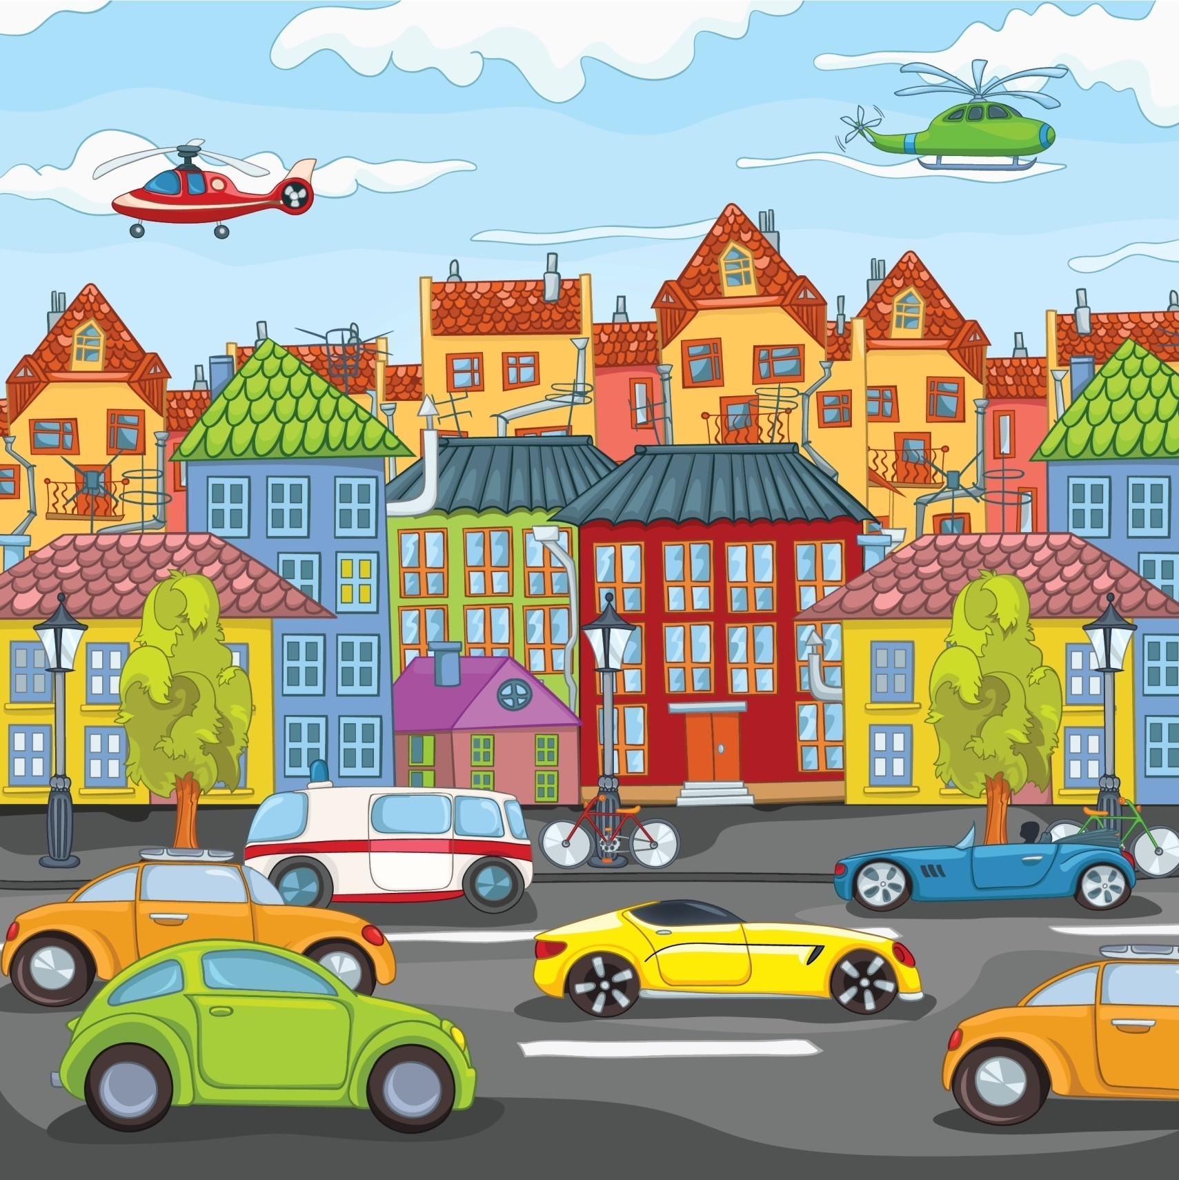ПДД-веранда: перед входом картинка с изображением улицы города.

На обратной стороне картинки задание: «**Отгадайте загадку, доберитесь до отгадки, двигаясь по самому безопасному маршруту»**

Дети двигаются по пешеходным переходам от одной картинки до другой (при этом можно двигаться разными путями) и всегда ожидают всех детей перед оглашением задания.

*Загадка про заправочную станцию →знак «Заправочная станция»+загадка про остановку →знак с изображением автобуса на знаке+загадка про светофор→знак с изображением светофора на знаке+загадка про дорогу→знак с изображением дороги на знаке+задание: «***Найдите правильный светофор**»

1. На задней стене одной из веранд на участке ДОУ прикреплены изображения 6 разных светофоров.

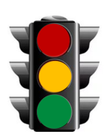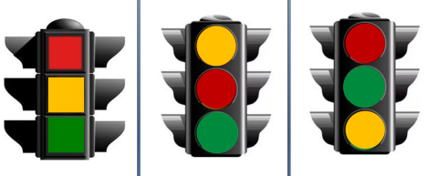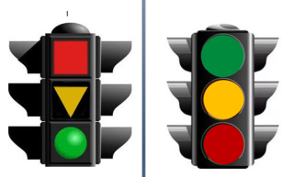

На стене, под картинкой «правильного» светофора прикреплен конверт с надписью:: «**Поиграйте в игру «Светофор»** (*три кружка: на красный – присесть на корточки, на желтый – хлопать над головой в ладоши, на зеленый – прыгать на месте*) не снимая конверт со стены, из него достаются кружки для игры. После игры конверт переворачивается и на нем подсказка - **карточка с вопросительным знаком.**

**?**

1. Дети находят на участке изображение вопросительного знака, под которым конверт с **«Безопасными вопросами».** Карточки вытаскиваются по очереди из конверта, не снимая сам конверт со стены.Дети отвечают на вопросы, затем конверт переворачивается и под ним карточка с изображением **разноцветных обручей.**
2. 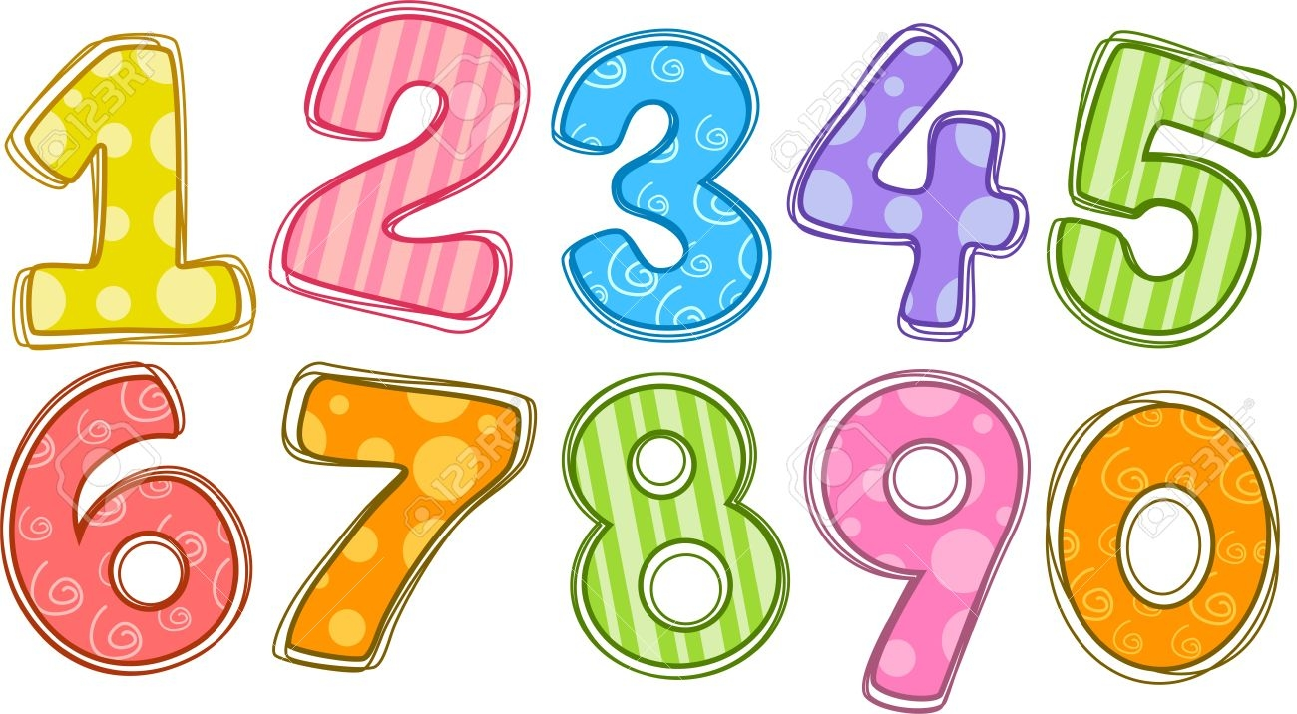Дети находят обручи, к одному из них прикреплен конверт с картинками с изображением транспортных средств и задание: **«Распределите все машины по парковкам: зеленая – пассажирский транспорт, красный – специальный, желтый - грузовой».** Проводится игра «Машины по парковкам» (*дети получают по одной картинке с машиной. На площадке раскладываются обручи – «парковки» соответствующего цвета. Под музыку дети с картинками бегают врассыпную по площадке. С окончанием музыки нужно встать на свою «парковку»*)**.** Игра проводится 2-3 раза со сменой карточек. В конверте подсказка: **карточка с изображением цифр:**
3. Дети находят на одной из веранд шесть карточек с шестью комбинациями цифр и конверт с заданием, в котором игра **«Заполни клетку»** (на поле из 9 клеточек расположены картинки –по три разных в каждом ряду и колонке, одна клетка пустая, нужно подобрать из пяти вариантов картинок под номерами от 1 до 5 нужный и запомнить цифру)

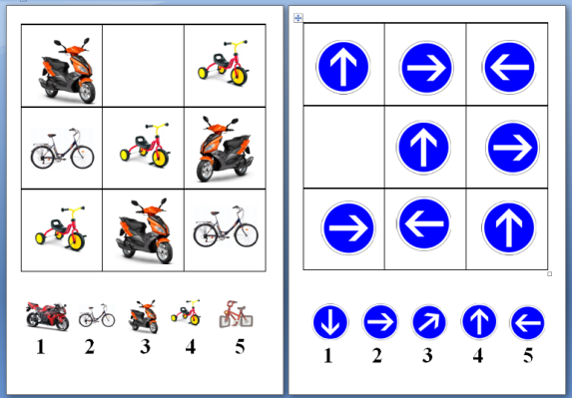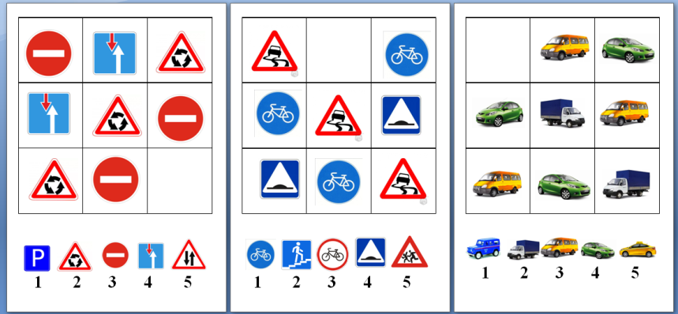

- Если правильно выполните задание на 5 карточках, узнаете нужную комбинацию цифр, под которой находится подсказка.

Под карточкой **–**отгадкой **«44225»** знак **«главная дорога».**

1. Дети находят знак. **Проводится игра «Найди нужный знак» (**на карточке 6 разных дорожных знаков) переворачивают карточку, отвечают на вопрос и ищут следующий знак – ответ на участке.

*-* *Укажите знак, говорящий пешеходу, что в этом месте* ***пешеходный переход →***

***-*** *Найдите знак, обозначающий* ***остановку автобуса →***

***-*** *Найдите знак, который* ***запрещает движение машин*** *→*

*- Найдите знак, который* ***запрещает движение пешеходов****→*

- *Найдите знак, который обозначает,* ***велосипедную дорожку****→*

Знак «Велосипедная дорожка» находится на спортплощадке, где проводится эстафета. «Велосипедисты»**.**

1. **Эстафета «Велосипедисты»:**

**-** проехать на велосипеде до ориентира и вернуться обратно

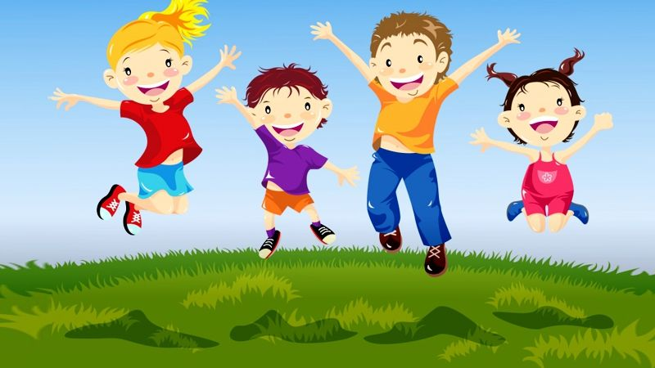- объехать на велосипеде конусы, развернуться и вернуться обратно, передав велосипед следующему.

*(дети, не умеющие кататься на велосипеде, ездят на самокате)*

*После окончания эстафеты, подсказку ищут внутри одного из конусов* **«Картинка с изображением детей»**

1. Дети находят на участке нужную картинку, под картинкой **коробка со сладким сюрпризом,**

**Ведущий**: а почему вы смогли добраться до приза? (*потому, что знакомы с дорожной азбукой!!!*) **Коробка вскрывается и проводится** раздача сладких призов.

Дети идут на свой участок и продолжают прогулку.

**\*\*\*\*\*\*\*\*\*\*\*\*\*\*\*\*\*\*\*\*\*\*\*\*\*\*\*\*\*\*\*\*\*\*\*\*\*\*\*\*\*\*\*\*\*\*\*\*\*\*\*\*\*\*\*\*\*\*\*\*\*\*\*\*\*\*\*\*\*\*\*\*\*\***

**ПРИЛОЖЕНИЕ:**

**Материалы и пособия к квесту:**

- коробка с призами

- игры: «Светофор» (три круга, красного, зеленого и желтого цветов)

- игра «Найди нужный знак»

- игра «Заполни клетку»

- игра «Безопасные вопросы»

- игра «Найди правильный светофор»

- игра «Парковки» (картинки с изображением транспорта: пассажирского, грузового и специального) + 3 обруча трех цветов

**Картинки формата А4:**

**-** улица города + знаки: «проезд автобусов запрещен», «бензозаправка», «Светофорное регулирование», «скользкая дорога» + знаки для «шума»-любые, кроме знаков-подсказок.

**-** радостно прыгающие дети

**-** карточка с цифрами

**-** вопросительный знак

**-** карточки с кодами к игре «Заполни клетку»

**-** конусы 6-8 шт. для эстафеты

**-** 4 велосипеда по 2 для смены на команду, 2 самоката

**Загадки:**

|  |  |
| --- | --- |
| **Это что за магазин?**  **Продается в нем бензин.**  **Вот машина подъезжает, Полный бак им заливает. Завелась и побежала.**  **Чтоб другая подъезжала.**  (Заправочная станция)... | **Наш автобус ехал-ехал,**  **И к площадочке подъехал.**  **А на ней народ скучает,**  **Молча транспорт ожидает.**  (Остановка)... |
| **Эту ленту не возьмешь**  **И в косичку не вплетешь.**  **На земле она лежит, Транспорт вдоль по ней бежит.**  (Дорога)... | **Никогда я не сплю,**  **На дорогу смотрю.**  **Подскажу, когда стоять,**  **Когда движенье начинать.**  (Светофор)... |

**Игра «Безопасные вопросы»:**

**- В какую сторону сначала нужно посмотреть, чтобы начать переходить дорогу? (**Сначала в левую. Затем в правую и убедиться, что машин близко нет, или что они остановились**)**

**- Что такое «перекресток»?** (пересечение дорог)

**- Чем отличается тротуар от проезжей части?** (по тротуару движутся пешеходы, а по проезжей части - машины)

**- Знаки какого светофора должен выполнять пешеход? У которого 3 цвета или 2? Или того и другого?**(Двухцветного Светофор с тремя цветными сигналами предназначен для транспорта на проезжей части)

**- Какой пешеходный переход самый безопасный?** (подземный, потому, что переходя на другую сторону дороги, дорогу с движущимся транспортом не пересекать не нужно)

**- Почему нельзя перебегать дорогу на красный сигнал светофора?** (потому, что когда на пешеходном светофоре горит красный свет, машины могут свободно двигаться по проезжей части и можно попасть под машину)

**- Что означает мигающий зеленый цвет пешеходного светофора?** (Это значит что скоро он погаснет и загорится красный. Нужно или подождать следующего зеленого сигнала или поскорее закончить переход дороги)

**- Какой стороны нужно держаться пешеходу, идущему по тротуару? (**правой)

**- Как безопаснее переходить дорогу: в группе пешеходов или одному?**(В группе пешеходов, так как груму людей водителю машины заметить легче, чем одного пешехода)

**- Чего нельзя делать на тротуаре? (**бегать, играть, кататься на велосипеде и самокате- можно задеть других прохожих, упасть самому, столкнувшись с ними))

**- Как определить, где можно безопасно перейти проезжую часть?**(по знаку «Пешеходный переход», по дорожной разметке с белыми поперечными полосами -«зебре» или на хорошо просматриваемом в обе стороны участке дороги )

**- Почему детям можно переходить дорогу только со взрослым за руку?**(взрослый лучше виден водителям машин и взрослый быстрее реагирует на знаки светофора)